Web信息处理与应用实验二程序说明——金泽文（PB15111604）
社区发现算法实现与比较
【实验内容】
实现spectral clustering等几个社区发现算法,并比较实验结果.
【实验环境】
编程语言: matlab
编程环境: Matlab2017b win10 Pro 64
运行环境: Matlab2017b win10 Pro 64 i5-6300hq
使用工具: matlab, Matlab-bgl, gephi
【实验步骤及方法】
- 配置环境.
在i.ustc.edu.cn下载matlab,并安装为独立版,以方便在无法连接校园网时使用matlab.
- 调研与学习matlab.
通过各种渠道(如博客,谷歌,matlab官方help文档(官方文档真的很清晰!!)等),学习matlab基础用法,了解相关特性.
- 五个算法的实现:
  - alinkjaccard:
    - alinkjaccard函数中的距离为jaccard距离,使用pdist函数计算jaccard距离.
    - 通过linkage函数,average规则,每次计算不同cluster中的平均距离.
    - 选择平均距离最小的两个cluster,通过cluster函数进行merge.
    - 开始时将每个节点都看作单独一类,循环,直到剩余社区数为k.
  - girvannewman:
    - GN算法使用自顶向下的聚类方法.
    - 开始时将所有node看成一个cluster,通过bgl工具箱的betweenness_centrality函数计算每条边的边介数.
    - 每次找到边介数组大的边,删去,
    - 使用components函数得到连通片个数.
    - 直到连通片个数等于k.
  - rcut:
    - 构造拉普拉斯矩阵L=D-A
    - 调用eigs函数求L矩阵最小的k个特征值所对应的特征向量,并由此得到n*k矩阵
    - 将这个矩阵看成是n个k维node,调用kmeans聚类.
  - ncut:
与rcut类似
    - 构造归一化的拉普拉斯矩阵L=D^( -0.5 )(D -W) D^( -0.5 )
    - 调用eigs函数求L最小的k个特征值所对应的特征向量,并由此得到n*k矩阵.
    - 将这个矩阵看成n个k维node,调用kmeans聚类.
  - modularity:
    - 构造矩阵B=A-d*d’/2m,d为度数列向量,m为总的边数.
    - 调用eigs函数求B最大的k个特征值所对应的特向量,并由此得到n*k矩阵
    - 将这个矩阵看成n个k维点,调用kmeans聚类.
- 求解Egonet最佳k值:
根据这个式子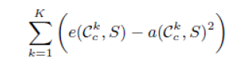,为了得到Egonet数据集的最佳社区数,所以编写了getBestK函数,来通过算出k在取值范围2-30之间的模块性Q,,来得到k的最佳值(也就是Q最大时的取值).

- 实现main.m脚本,调用上述函数,得到结果.
- 评价聚类效果:
对于给出ground_truth的数据集,可以通过所给的evaluation得到MNI和ACC.
- 通过gephi可视化:
首先将得到的数据,转换成csv结尾的命名.并在excel中加入对应节点的id号.
其次,从数据集.m中导出边的信息.方法是通过[r,c]=find(A)得到稀疏矩阵的非零行列坐标.然后拼接出坐标向量,[x’;y’]’,再通过dlmwrite函数将这个结果输出到文件中.最后将该文件转换出csv格式.
最后导入边和节点文件到gephi中,选择合适的颜色和布局,生成图片,并以png格式输出.
【实验结果说明及演示】
首先是对Egonet中community数量k的求解.
从k=2:30依次取值,算出对应的modularity的模块性q,则最佳的k,则是最大的q对应的k,如下面两个图,得到最佳k值为18 .所以Egonet的最佳社区数目为18 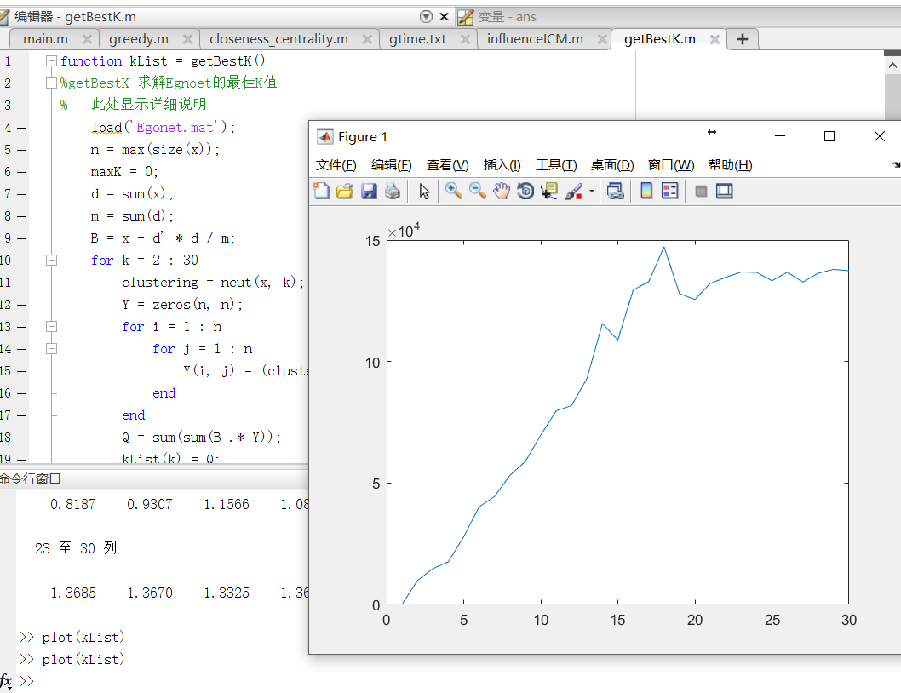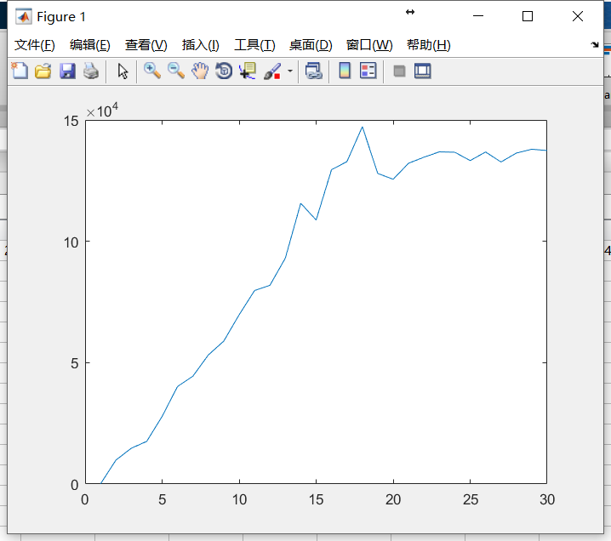
然后是main.m运行之后的结果
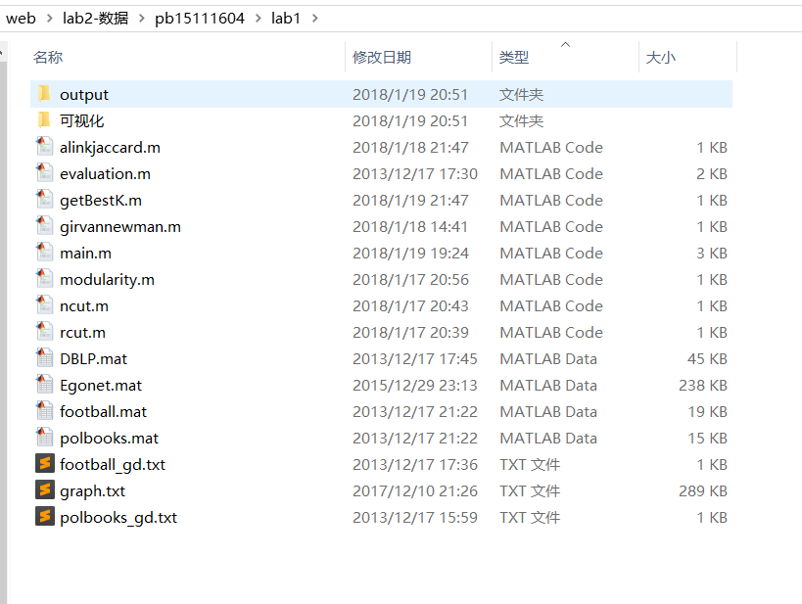
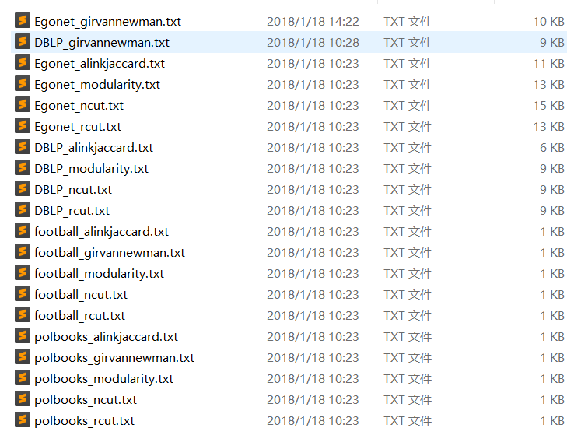

下面是可视化的输入文件. 
下面是可视化的输出文件.
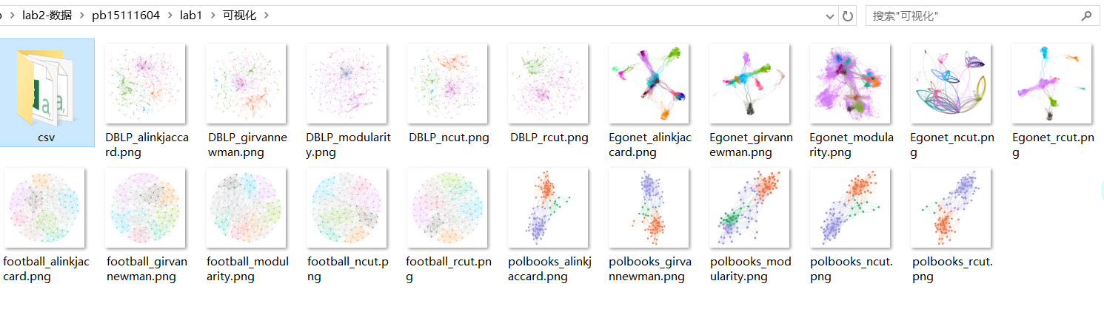

下面是运行evaluation之后得到的polbooks和football的nmi和acc
数据集 | 算法 | alinkjaccard | girvannewman | rcut | ncut | modularity
polbooks | nmi | 0.431826852 | 0.436471844 | 0.507764996 | 0.425695195 | 0.251247237
 | acc | 0.771428571 | 0.79047619 | 0.80952381 | 0.761904762 | 0.6
football | nmi | 0.263257046 | 0.260459018 | 0.263257046 | 0.263257046 | 0.25565791
 | acc | 0.147826087 | 0.147826087 | 0.156521739 | 0.139130435 | 0.139130435

下面是可视化的部分效果图:
Egonet_ncut:


Egonet_modularity
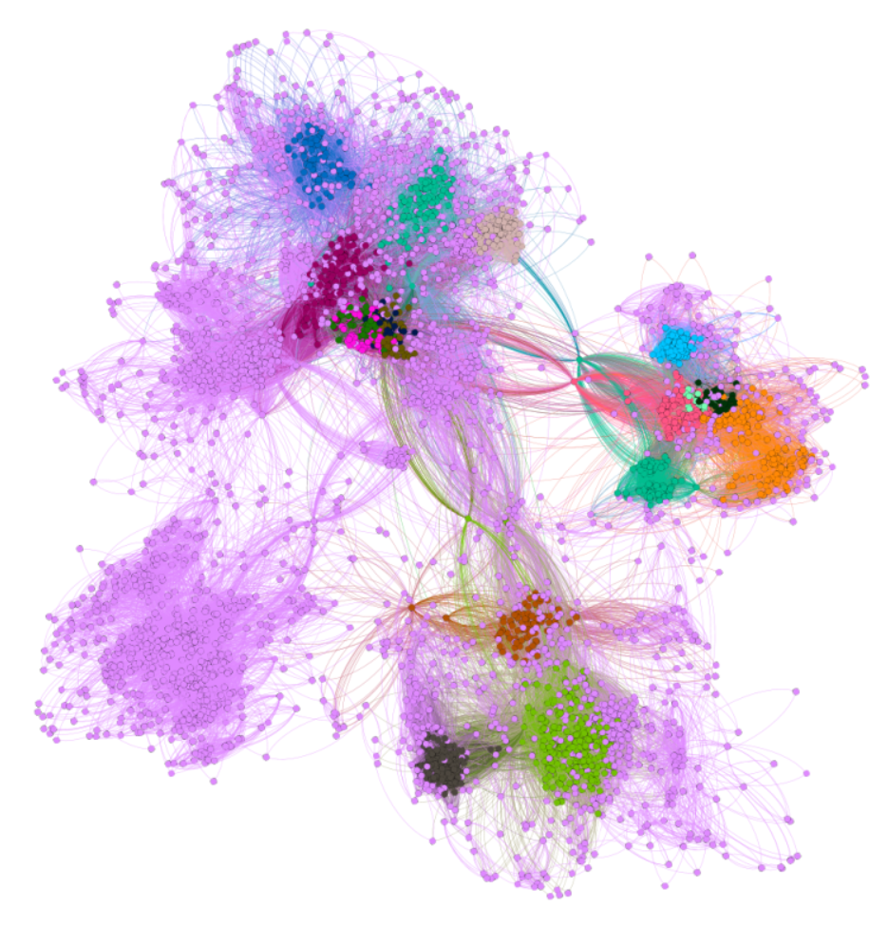

football_alinkjaccard: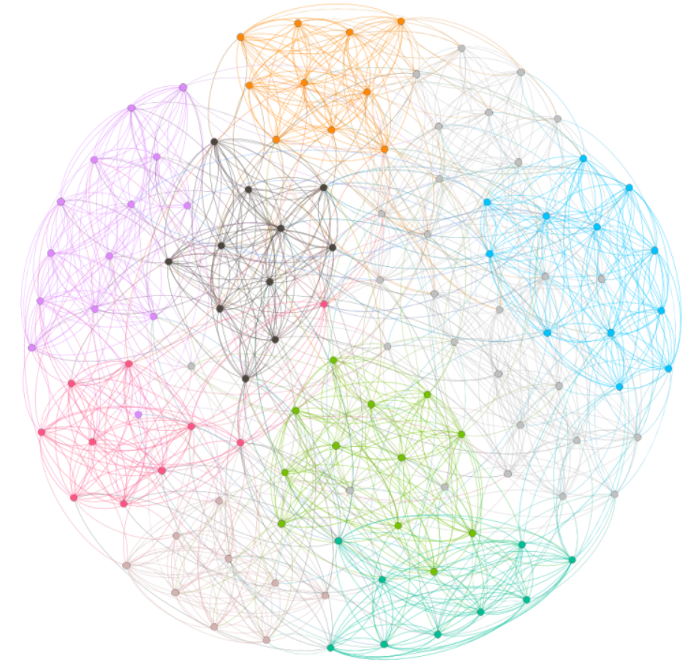

影响力最大化算法
【实验内容】
利用Degree Centrality、Closeness Centrality等标准选取最具影响力的节点集合。将这些点作为种子节点，在独立级联模型(Independent Cascade Model)下进行模拟传播实验。比较不同方法选择种子节点的优劣。
【实验环境】
编程语言: matlab
编程环境: Matlab2017b win10 Pro 64
运行环境: Matlab2017b win10 Pro 64
使用工具: Matlab-bgl库

【实验步骤及方法】
- 首先从graph.txt得到邻接矩阵:
  - 这一步我是通过实现一个getMatrix函数,将txt转化出一个邻接矩阵.
- 实现ICM(独立级联模型) influenceICM:
  - 实现的时候要注意,每个节点只有一次激活其他节点的机会,必须把这个信息存储下来,以备下一轮迭代使用.
  - 每轮之后要更新节点,记录被激活节点数,
  - 激活条件是 (G(i,j) > 0 && rand() < G(i,j))
- 产生seeds的算法:
  - Random:直接生成随机数
  - closeness_centrality:调用bgl库的all_shortest_paths函数,得到最短路矩阵,之后行和取倒数就是closeness_centrality.
  - degree_centrality:直接sum
  - greedy:只能枚举,时间复杂度很高,大部分时间都花在了这里.但是为了能够及时完成实验,所以我在greedy里面进行了tradeoff:进行5次迭代.
【实验结果说明及演示】
这是实验二的输出结果,红色为要求的结果,蓝色为对应的时间.
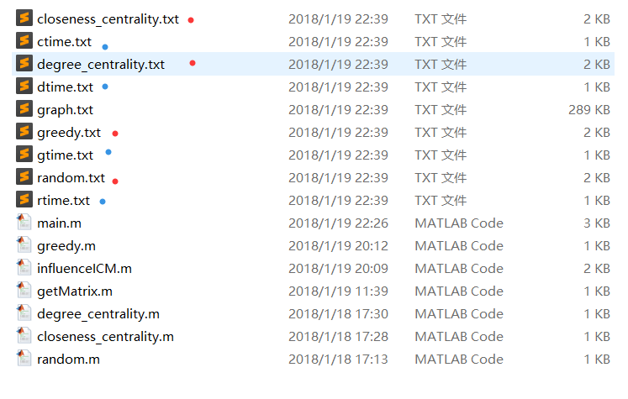
得到不同方法的不同k值下的时间如表格所示:
K | 1 | 2 | 3 | 4 | 5
greedy | 32.86374 | 78.16028 | 125.4708 | 165.6249 | 240.69
Dc | 1.489854 | 1.563401 | 1.57135 | 1.456035 | 1.634995
Cc | 4.740274 | 4.99067 | 4.837012 | 5.004146 | 5.077318
random | 1.499673 | 1.588912 | 1.532024 | 1.532783 | 1.527667
K | 6 | 7 | 8 | 9 | 10
greedy | 255.1885 | 314.7394 | 432.9169 | 462.3978 | 482.5892
Dc | 1.501267 | 1.488281 | 1.9279 | 1.594863 | 1.470001
Cc | 4.925484 | 4.755068 | 8.248774 | 4.740854 | 4.664398
random | 1.520964 | 1.467066 | 2.341602 | 1.464589 | 1.450705
k | 11 | 12 | 13 | 14 | 15
greedy | 547.3584 | 598.3925 | 618.5405 | 687.2353 | 761.2699
Dc | 1.535971 | 1.501109 | 1.506151 | 1.50536 | 1.611808
Cc | 4.849777 | 4.861401 | 4.836915 | 4.836162 | 5.072834
random | 1.620169 | 1.521067 | 1.533847 | 1.585249 | 1.598001
K | 16 | 17 | 18 | 19 | 20
greedy | 811.5662 | 860.7786 | 944.5612 | 997.6287 | 1080.963
Dc | 1.535971 | 1.634995 | 1.57135 | 1.50536 | 1.563401
Cc | 4.925484 | 5.004146 | 4.99067 | 4.740854 | 4.861401
random | 1.60248 | 1.509032 | 1.602324 | 1.62144 | 1.632005
得到如下关系图:
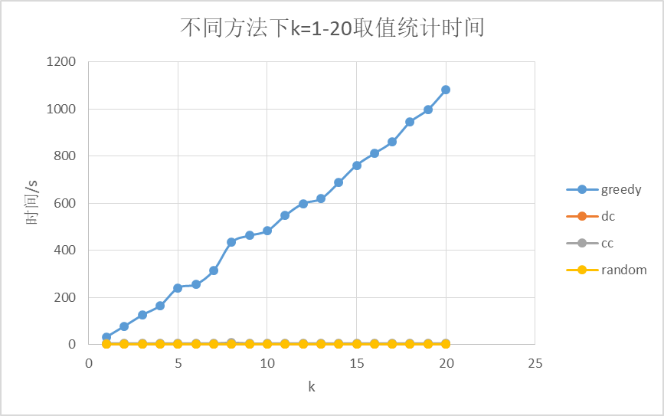
可见greedy的时间复杂度是真的高.
下面是除了greedy之外的比较.可见closeness_centrality耗时也比其他两个高.而其他两个耗时相似.
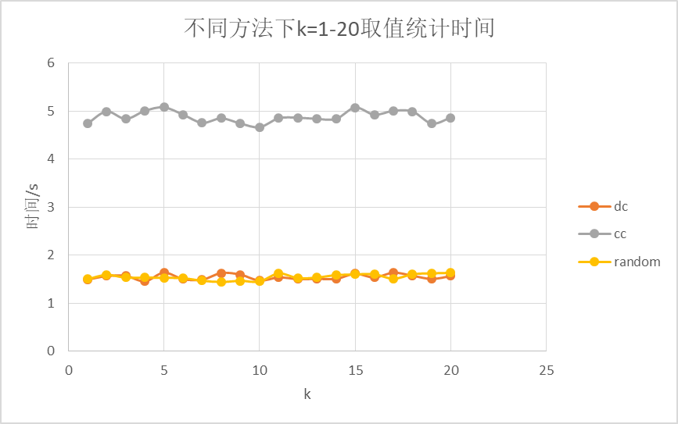
下面是不同方法下,不同k的被激活节点总数:
k | 1 | 2 | 3 | 4 | 5
greedy | 898 | 899 | 905 | 891 | 899
dc | 896 | 897 | 909 | 898 | 901
cc | 895 | 900 | 894 | 906 | 900
random | 896 | 906 | 896 | 909 | 898
k | 6 | 7 | 8 | 9 | 10
greedy | 894 | 908 | 898 | 909 | 889
dc | 891 | 902 | 904 | 907 | 902
cc | 889 | 900 | 903 | 902 | 914
random | 899 | 901 | 902 | 891 | 899
k | 11 | 12 | 13 | 14 | 15
greedy | 904 | 904 | 905 | 909 | 906
dc | 903 | 904 | 901 | 909 | 908
cc | 896 | 892 | 913 | 905 | 898
random | 902 | 884 | 908 | 915 | 895
k | 16 | 17 | 18 | 19 | 20
greedy | 909 | 913 | 919 | 922 | 920
dc | 912 | 915 | 910 | 916 | 920
cc | 903 | 910 | 921 | 911 | 923
random | 902 | 913 | 911 | 908 | 910
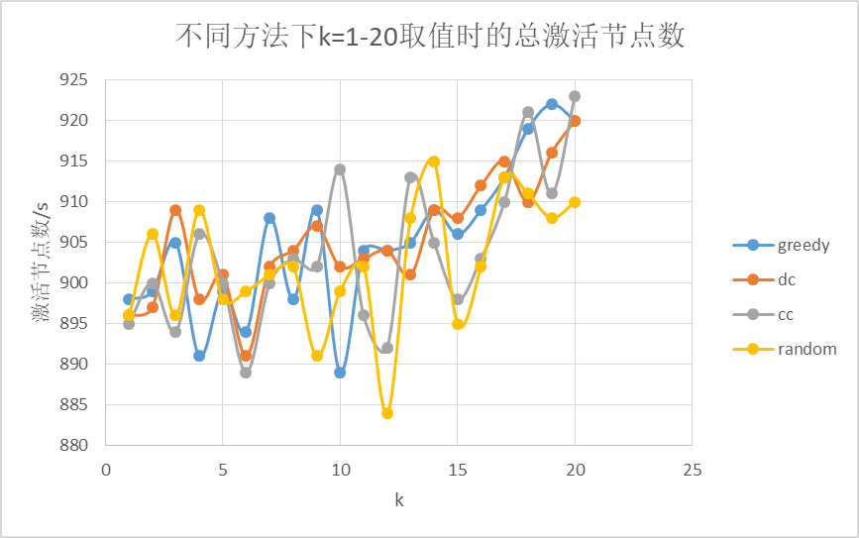
可能是因为我的greedy里面只枚举了5轮的原因,所以greedy的表现并没有十分突出.
当然也有可能是因为这个数据集本身就是很快就会激活的个例.当然我更愿意相信是后者.
从这几张图中,可以看出,速度最快的是random和dc,速度最慢的是greedy.
而从激活综述来看,其实是不相上下的!
所以综合考虑时间和效果,没有太大的需求时,random和dc是最值得考虑的!
特别是当节点数目庞大时!
【实验总结】
本次实验先是实现了5个聚类算法,最后又实现了影响力传播模型.
本次实验,可以说是这学期以来最头疼的实验了.
头疼的地方,一个是因为对整个社区发现算法的理解一开始是错误的,所以有很多地方,走了很多弯路,写错了很多东西,还好最后都改回来了.还有一个就是对实验要求的不理解.比如”把随机值作为阈值”,再比如”传播轮数要求100轮”,我认为阈值应该是一个一定时间内不变的量,而转移概率对每个边是不一样的,可以是个随机数.因为这个比较符合我们对日常影响力传播的认识.而传播轮数100轮我认为完全没有必要,传播10次可能就够了.另外想吐槽的是实验二中国年的个别点和其他店相连的太密集,这样的话似乎没有必要传播100轮,马上就会收敛.
通过本次实验呢,我还是学会了很多东西的:比如matlab(第一次使用)(文档真的很全!),比如gephi这个好玩的东西,还了解了csv格式这么简单,知道了跑数据真的可以跑上4-5个小时,等等等等.
本次实验中,我还意识到了算法性能优化的重要性,知道了很多优化细节,比如for循环的优化等.如果不是这次两个实验每个都要跑一遍要差不多4个小时,我可能永远都不会这么清醒地认识到优化的重要性!
当然,最重要的还是自己动手解决问题的能力,再次得到提升!这是本次试验最大的收获所在了!
感谢助教!(我终于放假啦!!!!!)

